5° CONCORSO LETTERARIO
“CITTà DI GROTTAMMARE”
Indetto dall’Associazione
“PELASGO 968”


REGOLAMENTO

Art. 1 – Il concorso letterario è aperto a tutti gli autori italiani e stranieri che, alla scadenza del presente bando, abbiano compiuto il 18° anno di età, e si articola in 3 (tre) sezioni:
Sez. A – Poesia inedita in lingua italiana a tema libero;
Sez. B – Poesia inedita in vernacolo a tema libero.
Sez. C – Racconto breve inedito a tema libero.

Art. 2 – Ogni autore può inviare una o più poesie (fino a un massimo di cinque) per le sezioni A e B, ed uno o più racconti (fino a un massimo di tre) per la sezione C. Le poesie saranno preferibilmente non eccedenti 50 versi. I racconti non devono superare le quattro cartelle. Si può partecipare a tutte e tre le sezioni. Le opere devono essere battute a macchina o compilate al computer. Le poesie dialettali devono essere accompagnate dalla traduzione italiana, a fronte al testo, nel retro, in calce o con foglio aggiuntivo.
Art. 3 – I testi dovranno essere inviati in numero di sei copie anonime, senza alcun segno di riconoscimento, pena l’esclusione, all’indirizzo di cui al successivo art. 4. Assieme alle sei copie dal concorrente dovrà essere inserita una busta, regolarmente chiusa e incollata, contenente, oltre i titoli delle composizioni inviate a concorso, i dati dell’Autore: nome, cognome, indirizzo, telefono fisso, cellulare, indirizzo e-mail e un eventuale breve curriculum (da inserire nella relativa antologia).Inoltre, nella stessa busta deve essere inserita una dichiarazione dell’Autore che le composizioni sono inedite e di propria creatività.
La Giuria, i cui nominativi saranno rivelati all’atto della premiazione, aprirà la busta con i dati anagrafici soltanto a graduatoria di merito conclusa.
Art. 4 – I partecipanti devono far pervenire le proprie opere tramite posta al seguente indirizzo: Associazione “Pelasgo 968” – Via Romagna, 10 – 63066 GROTTAMMARE (AP) entro e non oltre il giorno il 31 gennaio 2014
Per informazioni potete visitare il sito web:
www.pelasgo968.it, oppure contattare il responsabile del concorso, Dr. Giuseppe Gabrielli, al n. 393.0022768, o inviare una mail all’indirizzo di posta elettronica:
pelasgo968@gmail.com.
Ogni autore è responsabile dell’originalità delle opere inviate e del loro contenuto.

Art. 5 – Gli autori, per il fatto stesso di partecipare al concorso, cedono alla Pelasgo 968, il diritto di pubblicare le opere partecipanti su eventuale antologia del premio o nel sito internet, senza aver nulla a pretendere come diritti d’autore. La partecipazione al concorso implica l’accettazione di tutte le clausole del presente regolamento e la tacita autorizzazione alla divulgazione del proprio nominativo e del premio conseguito su quotidiani, riviste culturali e siti web. Le opere non verranno restituite.
Art. 6 – La partecipazione al Concorso comporta il versamento di un contributo di lettura di euro 10,00 a opera e di 5 euro per le successive alla prima, per ogni sezione, che potranno essere inseriti direttamente nella busta di adesione al concorso, oppure inviati a mezzo bonifico bancario intestato a: Associazione “Pelasgo968” su Banca Tercas S.p.A. - Filiale di San Benedetto del Tronto, coordinate:
(IBAN: IT45U0606024400CC1110000213).

Art. 7 – La premiazione avverrà il 3 maggio 2014, con inizio alle ore 16,00 precise, presso: Sala Kursaal di Grottammare (AP), alla presenza di autorità istituzionali, politiche e amministrative locali, nonché dirigenti dell’Associazione. Tutti i partecipanti al concorso sono invitati alla cerimonia.

Art. 8 – Premi. Ai vincitori delle tre sezioni sarà offerto un soggiorno per due persone, per le giornate del sabato e della domenica (2 pernotti + 2 giornate di pensione completa per 2 persone), in un albergo a tre stelle della città o in caso di vittoria di un poeta locale, in una località turistica italiana per una data da concordarsi. Più un rimborso spese di € 200.

– Al 2° class.: € 250 – Al 3° class.: € 180

oltre alle relative targhe e diplomi.
Ai finalisti, ai menzionati e ai segnalati (in ordine di graduatoria): diplomi, targhe, medaglie.
Tutti gli autori, come sopra selezionati, verranno avvisati almeno 20 giorni prima con lettera, mail o per via telefonica. I primi tre premi, di cui all’art. 8 e quelli previsti nel successivo art. 9 dovranno essere ritirati personalmente dai vincitori nella giornata di premiazione, pena la perdita. Non sono ammesse deleghe, se non per il solo diploma.
L’organizzazione spedirà a domicilio, dietro contributo di € 5, esclusivamente i diplomi.
Art. 9 – Premi speciali: Al fine di promuovere un rinnovamento della nostra poesia, è istituito un premio speciale, con una dotazione di € 200, a una poesia strutturata secondo le regole ed il formato della metrica classica italiana,: sonetto, ode, canzone, madrigale, carme, ecc., anche in endecasillabi sciolti, o finanche di nuova invenzione che verrà naturalmente attribuito dalla Giuria, a suo insindacabile giudizio, indipendentemente dal risultato di merito ottenuto dalla poesia stessa.
è inoltre istituito, al fine di evitare che poesie e racconti di eventuale valore artistico rimangano chiusi nel cassetto, un premio per un’opera(poesia o racconto) a tematica erotica e/o umoristica, intitolato a Giuseppe Gioacchino Belli, con dotazione di € 200. Gli autori si assumono ogni responsabilità di ciò che scrivono. Si sconsiglia la volgarità o il turpiloquio.

Il Presidente dell’Associazione
Dott. GianMario Cherubini

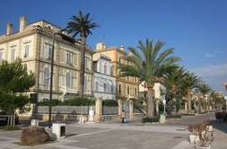

IL NOSTRO AUGURIO
è QUELLO DI INCONTRARCI
A GROTTAMMARE
E DIVENTARE
AMICI

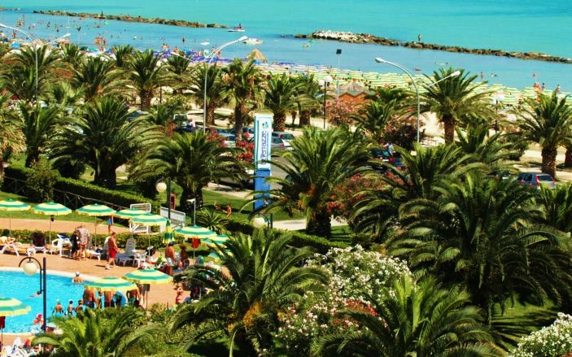



Patrocinio:

REGIONE MARCHE

PROVINCIA DI ASCOLI PICENO





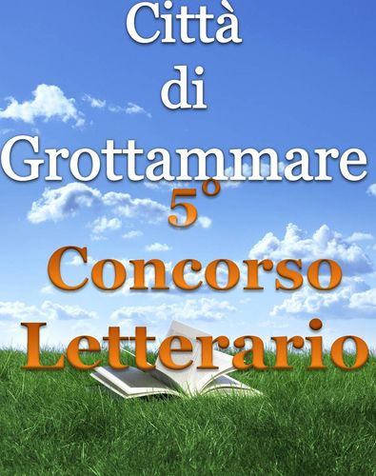

Indetto dall’Associazione

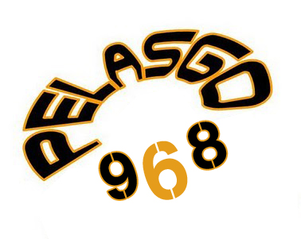

SCADENZA: 31 GENNAIO 2014

PREMIAZIONE: 3 MAGGIO 2014

IL NOSTRO AUGURIO
è QUELLO DI INCONTRARCI
A GROTTAMMARE
E DIVENTARE
AMICI

